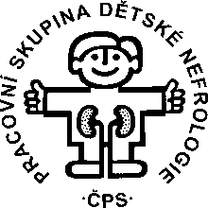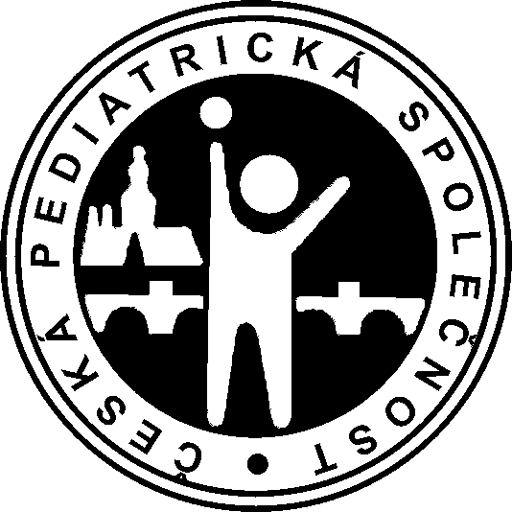42. pracovní dny dětské nefrologie
Jindřichův Hradec
Formulář abstrakt

Žádáme české a slovenské účastníky, aby zaslali své abstrakty ve dvou jazycích (v češtině / slovenštině a angličtině)
Název
Autor
titul, jméno, příjmení, vědecká hodnost
Pracoviště autora
úplný název pracoviště
Spoluautor
příjmení, jméno, index pracoviště
Pracoviště spoluautora
index, název pracoviště
Text
- Times New Roman 11
- řádkování jednoduché
- maximální rozsah A5

Struktura
• Úvod a cíl studie
• Metody
• Výsledky
• Závěry

Kontakt
e-mail
42nd Annual Meeting of the Czech Working Group for Pediatric Nephrology
Jindřichův Hradec
Abstract Form

Czech and Slovak participants are kindly requested to submit their abstracts in two languages (in Czech/Slovak and in English)
Title
Author
title, first name, last name, academic degree
Institution
full address
Co-author
first name, last name, institution index
Co-author´s institution
index, full adress
Text
- Times New Roman 11
- simple line spacing
- maximum size A5
Structure
• Introduction and aim of
the study
• Methods
• Results
• Conclusions

